LED抄板汇总
日期： | 2019年9月4日
人员： | 关焕懿
版本： | V1.0.2
备注： | 修正下载方式  增加自画原理图

目录
一、实物图 1
二、 原理图分析 2
1. led驱动电路 2
2. 降压电路 2
3. 开关调光电路 2
4. MCU电路 3
5. 端子接口电路 3
6. 复制原理图PCB 3
三、 单片机资源 5
1. 两路PWM 5
2. 一个外部中断 5
3. 普通io两个 5
四、 替换单片机 5
1. stc15F104 5
五、 价格估算 6
1. STM8S003P6 *1 6
2. Led驱动1260*1 6
3. AMS11173.3*1 6
4. SS210A二极管 *2 6
5. 101电感 *2 6
6. EC11旋转编码器 *1 7

一、实物图
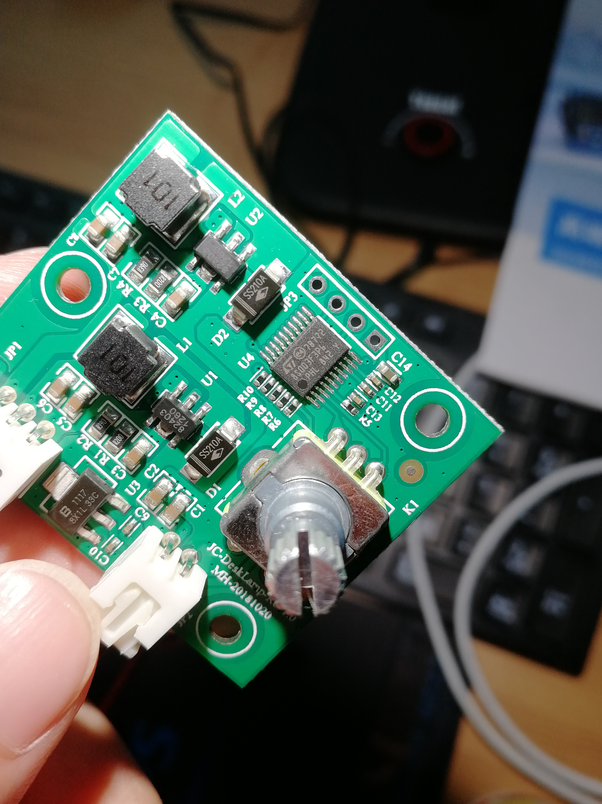
- 原理图分析
- led驱动电路
芯片：VAS1260IB05E
外围电路：
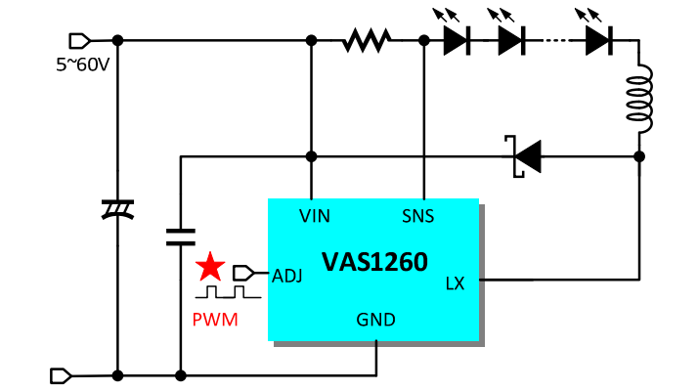
对应单片机资源：PWM*2
- 降压电路
芯片：AMS11173.3
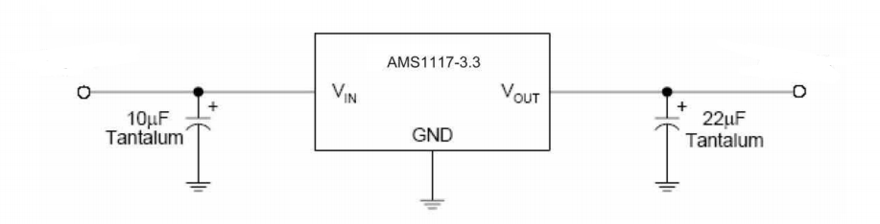

- 开关调光电路
元器件：EC11带开关旋转编码器
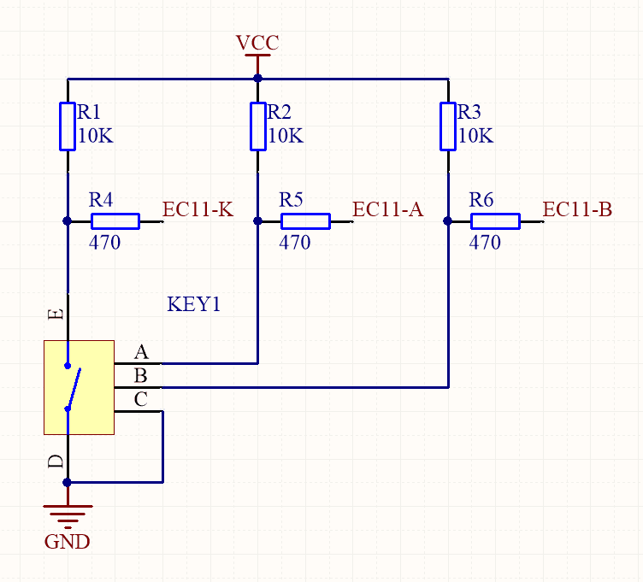
对应单片机资源：外部中断引脚
- MCU电路
元器件：stm8s003f3p6
原理图：
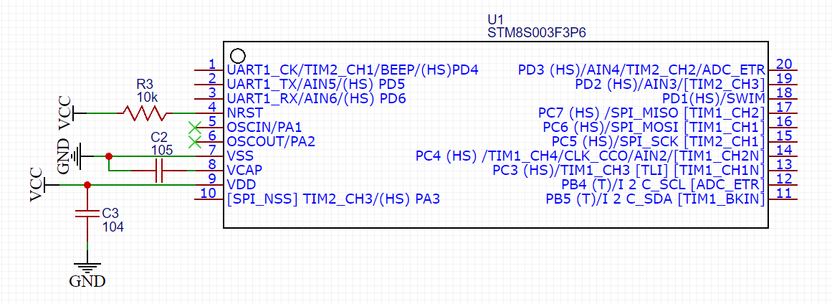
采用内部clock，SWIM下载
- 端子接口电路
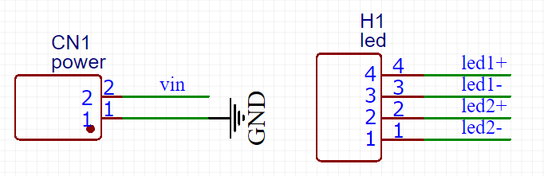
- 复制原理图PCB
由于没有拆开的实物，部分引脚没有确认，有些电阻电容也没有确认。
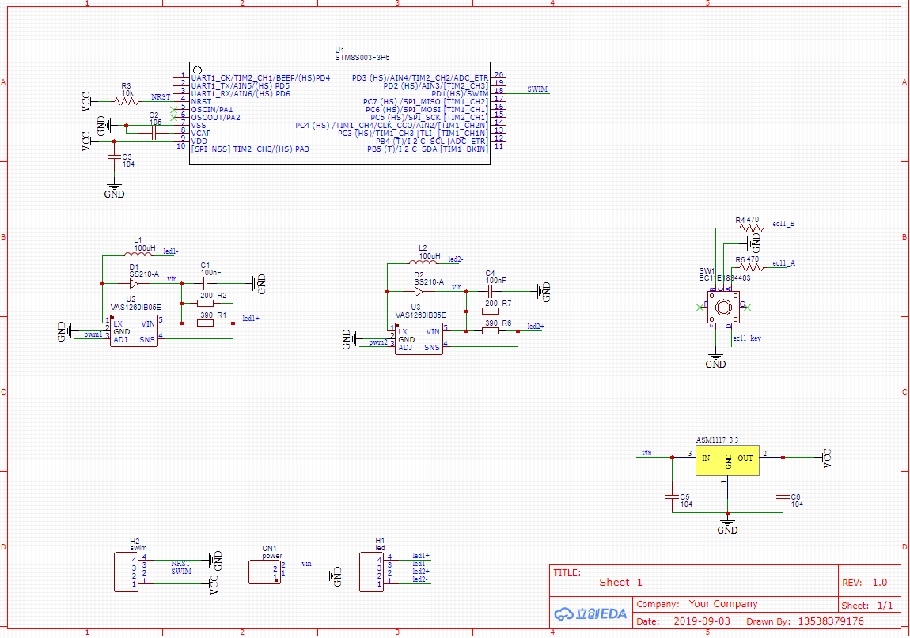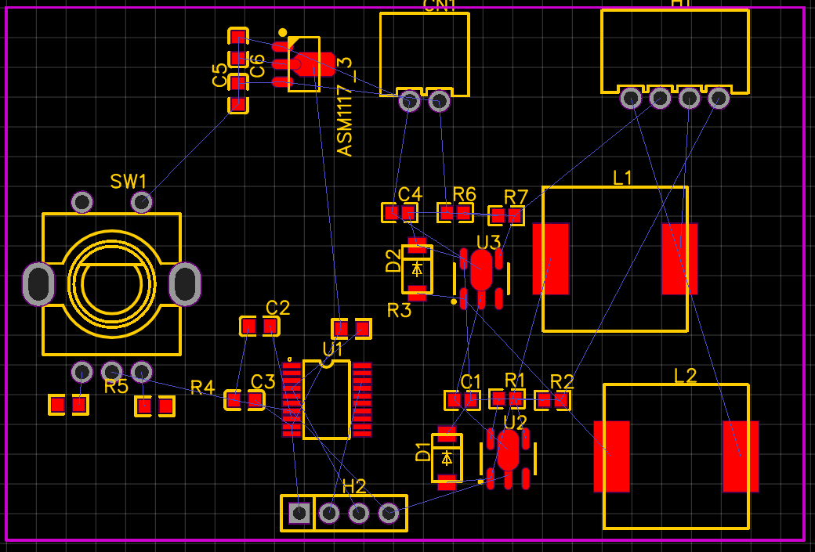

- 单片机资源
- 两路PWM
- 一个外部中断
- 普通io两个

- 替换单片机
- stc15F104
8pin 一个串口，一个外部中断，PWM可以用模拟IO的方式

- 价格估算
- STM8S003P6 *1
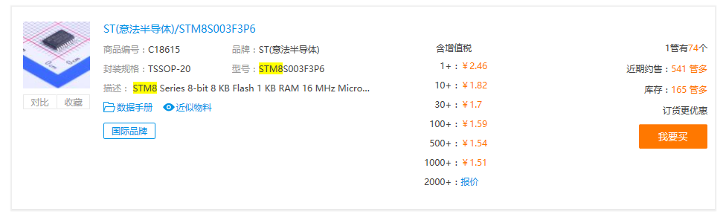
- Led驱动1260*1
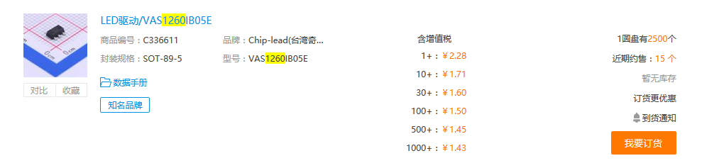
- AMS11173.3*1
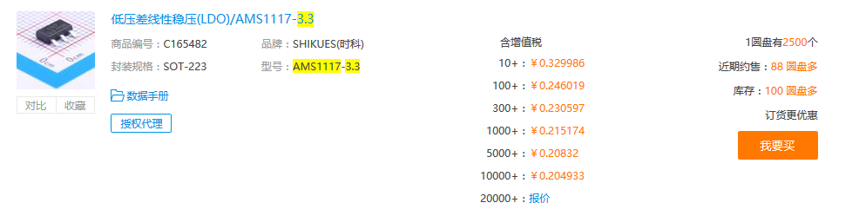
- SS210A二极管 *2
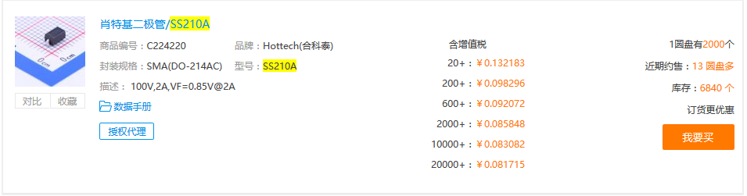
- 101电感 *2
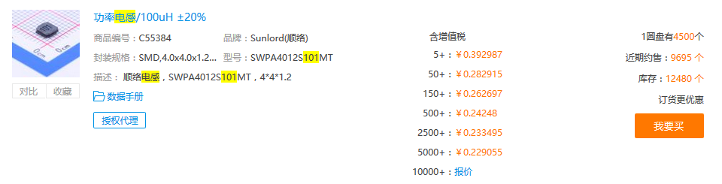

- EC11旋转编码器 *1
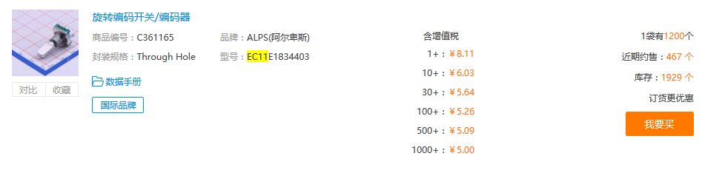
注：淘宝同款2.54元/个

---------------------------------------------------------------------------------------------------------------------------------
注：该表格的元器件来源于立创商城1000数量+的报价
 | 名称 | 单价(元) | 数量 | 单项价格和(元) | 备注
1 | STM8S003P6 | 1.51 | 1 | 1.51
2 | Led驱动1260 | 1.43 | 2 | 2.86
3 | AMS11173.3 | 0.20 | 1 | 0.4
4 | SS210A二极管 | 0.08 | 2 | 0.16
5 | 101电感 | 0.23 | 2 | 0.46
6 | EC11旋转编码器 | 5 | 1 | 5 | 淘宝同款2.5
7 | 2P白色弯头端子口 |  | 1 |  | A
8 | 4P白色弯头端子口 |  | 1 |  | A
9 | 贴片电阻 |  | 10 |  | A
10 | 贴片电容 |  | 14 |  | A
11 | PCB打板 |  | 1 |  | B
备注为A的价格总和估算如下：
2P白色弯头端子口 0.05
4P白色弯头端子口 0.05
贴片电阻约0.005*10=0.05
贴片电容约0.015*14=0.21
A部分约0.36

B部分 打板+贴片

总 1.51+2.86+0.4+0.16+0.46+5+0.36=10.75+B元
注：旋转开关使用淘宝款总=8.25+B元

